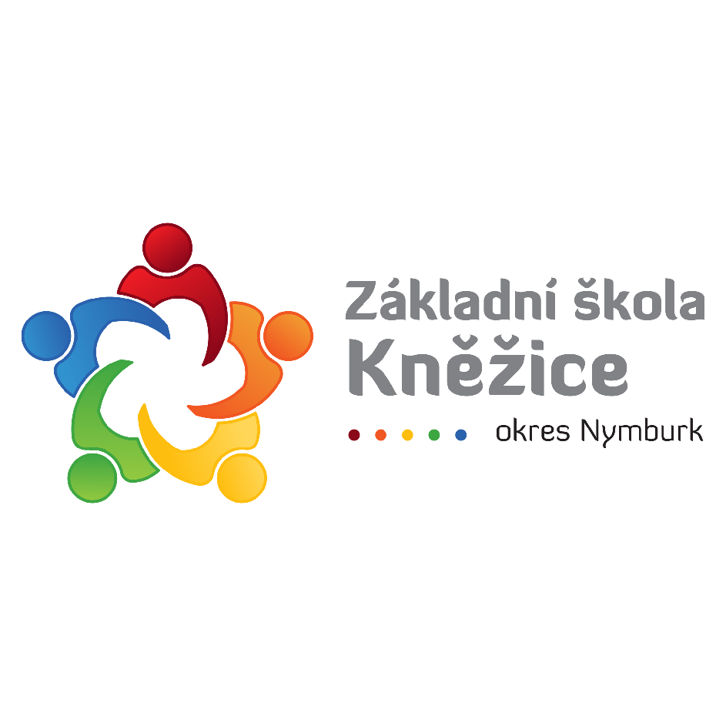
ZÁKLADNÍ ŠKOLA KNĚŽICE, okres Nymburk
Vás srdečně zve na
Zápis do 1. ročníku
5. 4. 2022 od 10:00 – do 15:00 hod. Individuálně do 30. 4. 2022
- individuální přístup ke každému žákovi
- rodinné prostředí
- odpočinková a výuková zahrada v přírodním stylu
- https://www.zs-knezice.cz/

Co škola nabízí zdarma:
- elektronické vybavení
- výukové a výtvarné pomůcky
- veškeré školní vybavení
- výchovně-vzdělávací programy
- družinu
- plavecký výcvik
- hra na hudební nástroj

